Министерство образования Республики Беларусь

Учреждение образования

«Белорусский государственный университет информатики и радиоэлектроники»

Кафедра электронных вычислительных машин

Лабораторная работа №2  
«Решение слабоструктурированных задач   
на основе метода анализа иерархий»

Вариант №8

Выполнил: Проверил:

студент группы 250501 Туровец Н.О.

Лукьянов Е.О.

Минск 2025

**Цель работы:**

- ознакомление с понятием слабоструктурированной задачи и одним из основных классов таких задач – задачами многокритериального выбора альтернатив;

- изучение принципов решения слабоструктурированных задач на основе выбора множества недоминируемых альтернатив и метода анализа иерархий.

**Исходные данные:**

Предлагаются шесть вариантов площадки для строительства нового предприятия химической промыш­ленности. Характеристики площадок следующие.

|  |  |  |  |  |  |  |
| --- | --- | --- | --- | --- | --- | --- |
| Площадка | Пл1 | Пл2 | Пл3 | Пл4 | Пл5 | Пл6 |
| Условия для до­ставки сырья | хорошие | отличные | средние | хорошие (немного хуже, чем для Пл1) | средние | очень хорошие |
| Затраты на под­готовку к строи­тельству, млн ден.ед. | 3,5 | 1,8 | 4 | 3 | 3,5 | 4 |
| Опасность заг­рязнения грун­товых вод в случае аварии | загрязнение возможно | высокая опасность | опасности нет | загрязнение возможно | опасности нет | опасности нет |

Важность критериев оценивается двумя экспертами.

По мнению первого эксперта, наиболее важный критерий - опасность загрязнения, немного менее важный - затраты на подготовку к строительству, еще немного менее важный - условия для доставки сырья.

По мнению второго эксперта, наиболее важный критерий - затраты на подготовку к строительству, примерно такой же по важности (немного менее важный) - опасность загрязнения, менее важный - условия для доставки сырья.

**1** **Понятие слабоструктурированной задачи**

Слабоструктурированные задачи – задачи, в постановке которых имеются как объективные данные (числовые соотношения, формулы и т.д.), так и субъективные, т.е. оценки или требования, заданные человеком, решающим данную задачу.

Типичный пример слабоструктурированных задач – задачи многокритериального выбора альтернатив (решений). В таких задачах каждое из возможных решений (альтернатив) оценивается по нескольким показателям (критериям). Как правило, одна альтернатива не может быть лучшей по всем (или хотя бы почти всем) критериям. Оценки по критериям могут иметь различный вид: числовые (например, стоимость, производительность, срок годности и т.д.), качественные (“отлично”, “хорошо”, “плохо”, “удобно”, “неудобно”, “надежно” и  т.д.), критерии типа “да-нет” (выражающие наличие или отсутствие некоторого качества) и т.д. Кроме того, критерии могут быть различны по важности, т.е. при выборе решения требуется в большей степени обращать внимание на одни критерии, в меньшей – на другие. Все это затрудняет решение таких задач. Для их решения применяются методы системного анализа, представляющие собой комбинацию математических методов и методов экспертного анализа.

**2** **Выбор множества Парето**

Выбор множества Парето-оптимальных решений (множества Парето) представляет собой отбор перспективных альтернатив, из которых затем отбирается одна (лучшая) альтернатива.

Множество Парето представляет собой множество альтернатив, обладающих следующим свойством: любая из альтернатив, входящих во множество Парето, хотя бы по одному критерию лучше любой другой альтернативы, входящей в это множество. Другими словами, ни одна из альтернатив, входящих во множество Парето, не уступает какой-либо другой альтернативе из этого множества по всем критериям. Поэтому множество Парето называют также множеством недоминируемых альтернатив: в нем отсутствуют альтернативы, явно (по всем критериям) отстающие от какой-либо другой альтернативы.

Выбор множества Парето производится следующим образом. *Все* альтернативы *попарно* сравниваются друг с другом *по всем критериям*. Если при сравнении каких-либо альтернатив (обозначим их как *Ai*и *Aj*) оказывается, что одна из них (например, *Aj*) *не лучше другой ни по одному критерию*, то ее можно исключить из рассмотрения. Исключенную альтернативу (в данном случае – альтернативу *Aj*) не требуется сравнивать с другими альтернативами, так как она явно неперспективна.

Как правило, во множество Парето входит несколько альтернатив. Поэтому выбор множества Парето не обеспечивает принятия окончательного решения (выбора одной лучшей альтернативы), однако позволяет сократить количество рассматриваемых альтернатив, т.е. упрощает принятие решения.

В данной лабораторной работе множество Парето определяется следующим образом.

- Сравнение альтернатив Пл1 и Пл2. По критерию «условия для доставки сырья» (К1) Пл2 лучше, чем Пл1; по критерию «затраты на подготовку к строительству» (К2) Пл2 лучше, чем Пл1; по критерию «опасность загрязнения грунтовых вод в случае аварии» (К3) Пл1 лучше, чем Пл2. Ни одна из альтернатив не исключена.

- Сравнение альтернатив Пл1 и Пл3. По критериям К1 и К2 Пл1 лучше, чем Пл1, по критерию К3 Пл3 лучше, чем Пл1. Ни одна из альтернатив не исключена.

- Сравнение альтернатив Пл1 и Пл4. По критерию К1 Пл1 лучше, чем Пл4, по критерию К3 обе одинаковы, по критерию К2 Пл4 лучше, чем Пл1. Ни одна из альтернатив не исключена.

- Сравнение альтернатив Пл1 и Пл5. По критерию К1 Пл1 лучше, чем Пл5, по критерию К2 обе одинаковы, по критерию К3 Пл5 лучше, чем Пл1. Ни одна из альтернатив не исключена.

- Сравнение альтернатив Пл1 и Пл6. По критериям К1 и К3 Пл6 лучше, чем Пл1, по критерию К2 Пл1 лучше, чем Пл6. Ни одна из альтернатив не исключена.

- Сравнение альтернатив Пл2 и Пл3. По критериям К1 и К2 Пл2 лучше, чем Пл3, по критерию К3 Пл3 лучше, чем Пл2. Ни одна из альтернатив не исключена.

- Сравнение альтернатив Пл2 и Пл4. По критериям К1 и К2 Пл2 лучше, чем Пл4, по критерию К3 Пл4 лучше, чем Пл2. Ни одна из альтернатив не исключена.

Последующие сравнения альтернатив (Пл2-Пл5, Пл2-Пл6, Пл3-Пл4, Пл4- Пл5, Пл4-Пл6, Пл5-Пл6) аналогичны, ни одна из них не исключена.

Таким образом, во множество Парето вошли Пл1, Пл2, Пл4, Пл5, Пл6.

**3** **Метод анализа иерархий**

Решение задачи начинается с построения иерархического представления задачи, включающего все элементы, учитываемые при ее решении (в данном случае – альтернативы и критерии). На первом уровне в иерархическом представлении задач, решаемых методом анализа иерархий, *всегда* указывается один элемент - выбор (цель). На втором уровне указаны критерии, по которым делается выбор, на третьем - альтернативы, из которых делается выбор с учетом критериев.

Затем выполняется попарное сравнение всех элементов, учитываемых при решении задачи. Сравнение состоит в указании экспертных оценок превосходства (или, наоборот, отставания) элементов задачи относительно друг друга. Сначала сравниваются *критерии по их важности*. Затем сравниваются *альтернативы* *по каждому критерию*. Для этого заполняются матрицы парных сравнений. Размерность каждой матрицы парных сравнений равна количеству сравниваемых элементов.

На основании матриц парных сравнений вычисляются оценки важности критериев, оценки предпочтительности альтернатив по каждому из критериев и, наконец, обобщенные оценки предпочтительности альтернатив.

**3.1 Сравнение критериев по важности**

В рассматриваемой задаче учитывается три критерия, поэтому требуется заполнить матрицу парных сравнений размером 3х3 (таблица 3.1).

Таблица 3.1 – Матрица парных сравнений критериев по важности

|  |  |  |  |
| --- | --- | --- | --- |
|  | К1 | К2 | К3 |
| К1 | 1 | 1/5 | 1/9 |
| К2 | 5 | 1 | 1/5 |
| К3 | 9 | 5 | 1 |

Матрица сформирована на основе мнения первого эксперта.

Обработка матрицы парных сравнений выполняется по правилам метода Саати.

Вычисляются средние геометрические строк матрицы:

$${C_{1}=\sqrt[3]{1⋅(1/5)⋅(1/9)}=0,281, C}_{2}=\sqrt[3]{(1/5)⋅1⋅5}=1, C3=3,557$$

Вычисляется сумма средних геометрических: *С* = 0,281 + 1 + 3,557 = 4,838

Вычисляются *локальные приоритеты* (в данном случае - оценки важности критериев):

*L*K1 = *C*1/*C* = 0,281/4,838 = 0,058; *L*K2 = *C*2/*C* = 0,206; *L*K3 = *C*3/*C* = 0,735

Чем больше локальный приоритет, тем важнее критерий (т.е. тем больше он должен учитываться при выборе решения).

**3.2 Сравнение альтернатив по критериям**

Сравнение альтернатив по критерию «условия для доставки сырья» приведено в таблице 3.2.

Таблица 3.2 – Матрица парных сравнений альтернатив по критерию «условия для доставки сырья»

|  |  |  |  |  |  |
| --- | --- | --- | --- | --- | --- |
|  | Пл1 | Пл2 | Пл4 | Пл5 | Пл6 |
| Пл1 | 1 | 1/4 | 2 | 6 | 1/2 |
| Пл2 | 4 | 1 | 5 | 7 | 2 |
| Пл4 | 1/2 | 1/5 | 1 | 2 | 1/4 |
| Пл5 | 1/6 | 1/7 | 1/2 | 1 | 1/5 |
| Пл6 | 2 | 1/2 | 4 | 5 | 1 |

Средние геометрические строк:

$${C_{1}=\sqrt[5]{1⋅(1/4)⋅2⋅6⋅(1/2)}=1,084, C}_{2}= 3,086, C_{4}= 0,549$$

$$C_{5}= 0,298, C_{6}= 1,82$$

Сумма средних геометрических: *С* = 1,084 + 3,086 + 0,549 + 0,298 + 1,82 = 6,839

Локальные приоритеты альтернатив относительно критерия «условия для доставки сырья»:

*= C*1/*C* = 1,084/6,839 = 0,158; *= C*2/*C* = 3,086/6,839 = 0,45;

*= C*4/*C* = 0,549/6,839 = 0,08; *= C*5/*C* = 0,298/6,839 = 0,043;

*= C*6/*C* = 1,82/6,839 = 0,266

Чем больше локальный приоритет, тем лучше альтернатива *по данному критерию*. Исходя из вычисленных локальных приоритетов по критерию «условия для доставки сырья», наиболее лучшей альтернативой представляется альтернатива Пл2.

Сравнение альтернатив по остальным критериям выполняется аналогично (таблицы 3.3 и 3.4).

Таблица 3.3 – Матрица парных сравнений альтернатив по критерию «затраты на подготовку к строительству»

|  |  |  |  |  |  |
| --- | --- | --- | --- | --- | --- |
|  | Пл2 | Пл3 | Пл4 | Пл5 | Пл6 |
| Пл2 | 1 | 1/5 | 1/3 | 1 | 3 |
| Пл3 | 5 | 1 | 3 | 5 | 7 |
| Пл4 | 3 | 1/3 | 1 | 2 | 5 |
| Пл5 | 1 | 1/5 | 1/2 | 1 | 3 |
| Пл6 | 1/3 | 1/7 | 1/5 | 1/3 | 1 |

Локальные приоритеты альтернатив относительно критерия «затраты на подготовку к строительству»:

$L_{Пл1 }^{K2}$*=* 0,105; $L_{Пл2 }^{K2}$*=* 0,506; $L_{Пл4 }^{K2}$*=* 0,229; $L_{Пл5 }^{K2}$*=* 0,113; $L_{Пл6 }^{K2}$*=* 0,046

Таблица 3.4 – Матрица парных сравнений альтернатив по критерию «опасность заг­рязнения грун­товых вод в случае аварии»

|  |  |  |  |  |  |
| --- | --- | --- | --- | --- | --- |
|  | Пл1 | Пл2 | Пл4 | Пл5 | Пл6 |
| Пл1 | 1 | 5 | 1 | 1/3 | 1/3 |
| Пл2 | 1/5 | 1 | 1/5 | 1/7 | 1/7 |
| Пл4 | 1 | 5 | 1 | 1/3 | 1/3 |
| Пл5 | 3 | 7 | 3 | 1 | 1 |
| Пл6 | 3 | 7 | 3 | 1 | 1 |

Локальные приоритеты альтернатив относительно критерия «опасность заг­рязнения грун­товых вод в случае аварии»:

$L_{Пл1 }^{K3}$*=* 0,134; $L_{Пл2 }^{K3}$*=* 0,036; $L_{Пл4 }^{K3}$*=* 0,134; $L_{Пл5 }^{K3}$*=* 0,347; $L_{Пл6 }^{K3}$*=* 0,347

**3.3 Вычисление глобальных приоритетов альтернатив**

На основании полученных оценок вычисляются глобальные приоритеты альтернатив, в которых учитываются предпочтения альтернатив по каждому из критериев, а также важность этих критериев.

Глобальные приоритеты альтернатив находятся следующим образом: локальные приоритеты альтернативы относительно критериев умножаются на приоритеты соответствующих критериев; эти произведения складываются.

*G*Пл1 = = 0,129

*G*Пл2 = = 0,157

*G*Пл4 = = 0,151

*G*Пл5 = = 0,281

*G*Пл6 = = 0.280

Чем больше глобальный приоритет, тем предпочтительнее альтернатива (с учетом *всех* критериев и их важности).

В данном случае наилучшими альтернативами являются Пл5 и Пл6 соответственно.

**4 Выбор лучшей альтернативы с помощью СППР ExpertChoice**

Метод анализа иерархий реализован в компьютерной системе поддержки принятия решений (СППР) ExpertChoice. В данном подразделе рассматриваются основные этапы решения задачи с использованием этой системы.

Для начала необходимо ввести матрицу парных сравнений критериев.

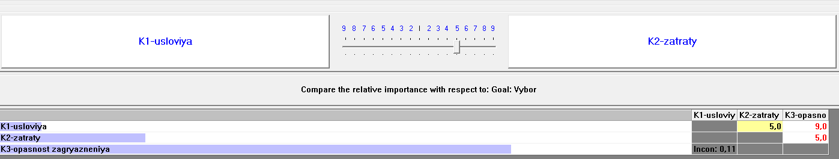

Рисунок 4.1 – Матрица парных сравнений критериев в СППР Expert Choice

Отношение согласованности равно 0,11 – уточнение экспертных оценок не требуется. Вычисляются локальные приоритеты (рисунок 4.2).

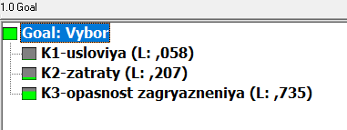

Рисунок 4.2– Локальные приоритеты критериев в СППР Expert Choice

Далее точно так же сравниваются альтернативы по критерию. Матрицы парных сравнений приведены на рисунках 4.3, 4.5 и 4.7; вычисленные локальные приоритеты – 4.4, 4.6 и 4.8 соответственно. Далее высчитываются глобальные приоритеты (рисунок 4.9).

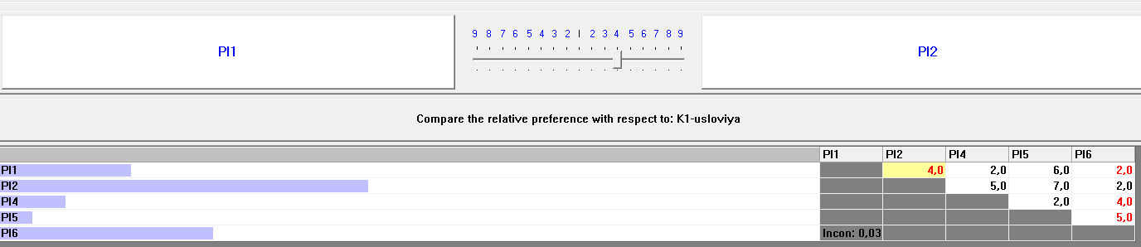

Рисунок 4.3 – Матрица парных сравнений альтернатив по критерию «условия для доставки сырья»

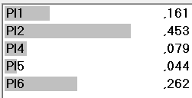

Рисунок 4.4 – Локальные приоритеты альтернатив по критерию «условия для доставки сырья»

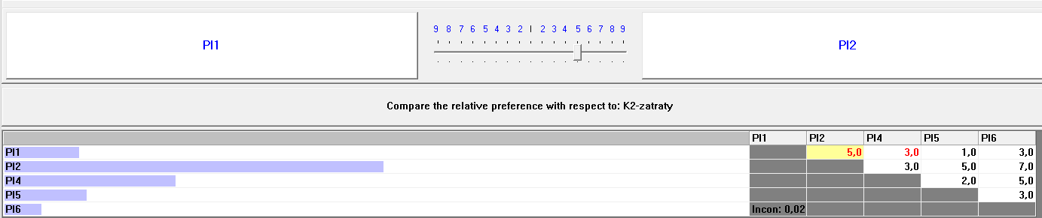

Рисунок 4.5 – Локальные приоритеты альтернатив по критерию «затраты на подготовку к строительству»

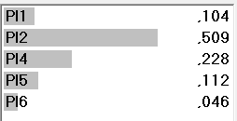

Рисунок 4.6 – Локальные приоритеты альтернатив по критерию «затраты на подготовку к строительству»

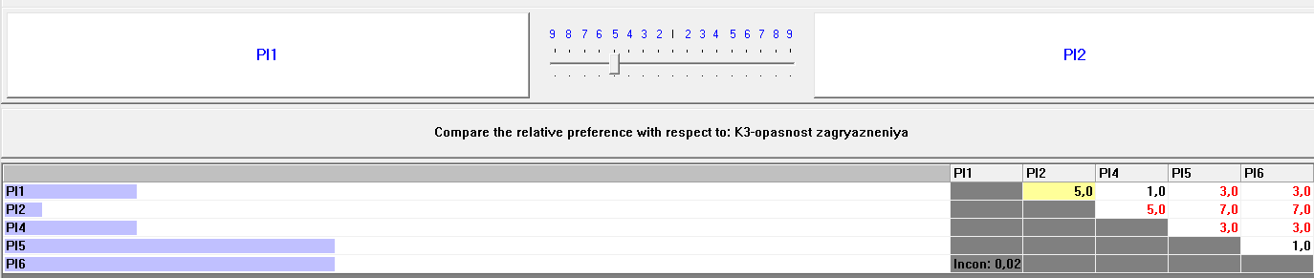

Рисунок 4.7 – Матрица парных сравнений альтернатив по критерию «опасность заг­рязнения грун­товых вод в случае аварии»

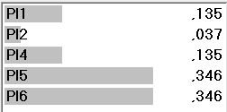

Рисунок 4.8 – Локальные приоритеты альтернатив по критерию «опасность заг­рязнения грун­товых вод в случае аварии»

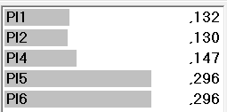

Рисунок 4.9 – Глобальные приоритеты альтернатив

**5 Вывод**

В данной лабораторной работе было изучено понятие слабоструктурированной задачи (класс – задачи многокритериального выбора альтернатив), изучены принципы решения таких задач методом анализа иерархий. Также были получены навыки практического использования систем поддержки принятия решений (СППР ExpertChoice).